【巩固练习】
一.选择题
1. 如图，直线l₁：y=x﹣4与直线l₂：y=﹣x+3相交于点（3，﹣1），则方程组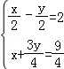的解是（ ）
A．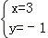 B．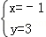 C．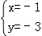 D．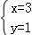
2. 以一个二元一次方程组中的两个方程作为一次函数画图象，所得的两条直线（ ）
A.有一个交点 B．有无数个交点 C．没有交点 D．以上都有可能
3. 如图，在平面直角坐标系中，直线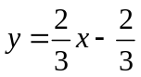与矩形ABCO的边OC、BC分别交于点E、F，已知OA＝3，OC＝4，则△CEF的面积是（ ）
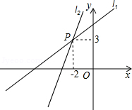
A．6 B．3 C．12 D．
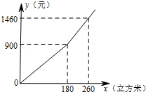
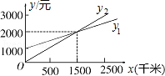
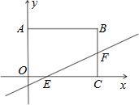

第3题图 第6题图 第7题图 第8题图
4. 无论、为何实数，直线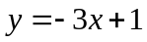与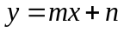的交点不可能在（ ）
A．第一象限 B．第二象限 C．第三象限 D．第四象限
5. 一次函数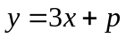和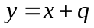的图象都经过点A（－2，0），且与轴分别交于B、C两点，那么△ABC的面积是（ ）
A．2 B．4 C．6 D．8
6.为增强居民的节水意识，某市自2014年实施“阶梯水价”．按照“阶梯水价”的收费标准，居民家庭每年应缴水费y（元）与用水量x（立方米）的函数关系的图象如图所示．如果某个家庭2014年全年上缴水费1180元，那么该家庭2014年用水的总量是（ ）
A．240立方米 B．236立方米 C．220立方米 D．200立方米
二.填空题
7. 如图，一次函数y=kx₁+b₁的图象l₁与y=kx₂+b₂的图象l₂相交于点P，则方程组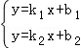的解是 ．
8．某单位急需用车，但又不准备买车，他们准备和一个体车主或一国营出租车公司的一家签定月租车合同，设汽车每月行驶x千米，应付给个体车主的月费用是y₁元，应付给出租车公司的月费是y₂元，y_{l}、y₂分别与x之间的函数关系图象 （两条射线）如图所示，当每月行驶的路程等于 时，租两家的费用相同？
9．在同一坐标系中，对于函数①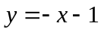，②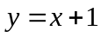，③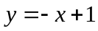，④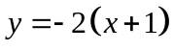 的图象，通过点（－1，0）的是________，相互平行的是_______，交点在轴上的是_____．（填写序号）
10.一次函数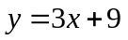的图象经过（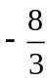，1），则方程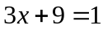的解为＝_______.
11. 一次函数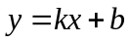的图象上一部分点的坐标见下表：
 | … | －1 | 0 | 1 | 2 | 3 | …
 | … | －7 | －4 | －1 | 2 | 5 | …
正比例函数的关系式为，则方程组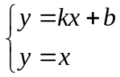的解为＝________.
12.若、为全体实数，那么任意给定、，两个一次函数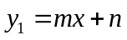和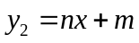（≠）的图象的交点组成的图象方程是_________.

三.解答题
13.如图，直线：与直线：相交于点P（1，）．
（1）求的值； （2）不解关于，的方程组，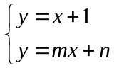，请你直接写出它的解；
（3）直线：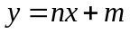是否也经过点P？请说明理由．
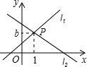

14.如图，直线y=﹣2x+3与x轴相交于点A，与y轴相交于点B．
（1）求A，B两点的坐标；
（2）过B点作直线BP与x轴相交于点P，且使OP=2OA，求△ABP的面积．
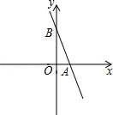

15.小明从家骑自行车出发，沿一条直路到相距2400的邮局办事，小明出发的同时，他的爸爸以96/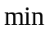速度从邮局同一条道路步行回家，小明在邮局停留2后沿原路以原速返回，设他们出发后经过时，小明与家之间的距离为，小明爸爸与家之间的距离为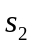，图中折线OABD、线段EF分别表示、与之间的函数关系的图象.
（1）求与之间的函数关系式；
（2）小明从家出发，经过多长时间在返回途中追上爸爸？这时他们距离家还有多远？
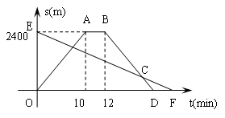

【答案与解析】
一.选择题
1. A；因为直线l₁：y=x﹣4与直线l₂：y=﹣x+3相交于点（3，﹣1），则方程组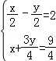的解是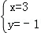，故选A．
2. 【答案】D；二元一次方程组中的两个方程的解的个数可能有一个，或无数个解，或无解，因而以一个二元一次方程组中的两个方程作为一次函数画图象，所得的两条直线有一个交点或有无数个交点或没有交点．
3. 【答案】B；由题意，解得点E的坐标是（1，0），点F的坐标是（4，2），即EC＝3，CF＝2，∴△CEF的面积＝×CE×CF＝×3×2＝3．
4. 【答案】C；由直线的解析式可以看出，此直线必过一二四象限，不经过第三象限．因此两直线若相交，交点无论如何也不可能在第三象限．
5. 【答案】B； 由题意得＝6，＝2，则函数解析式是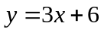，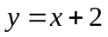，这两个函数与轴的交点是B（0，6），C（0，2）．因而CB＝4，因而△ABC的面积是×2×4＝4．
6. 【答案】C；当x≥180时，设y=kx+b，将点（180，900），（260，1460）代入可得：
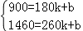，解得：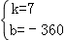，故函数解析式为：y=7x﹣360，
由题意得，7x﹣360=1180，x=220，即该用户该月用水220立方米．故选C．
二.填空题
7. 【答案】 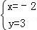；由图可知，方程组的解是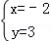．
8. 【答案】1500；利用图象即可得出：当行驶路程为1500千米时，租用两家车的费用相同．
9. 【答案】①②④； ①③； ②③；
10.；找与的交点坐标为（，1），故方程的解为＝.
11.【答案】2；横纵坐标相等的只有（2，2），这个点为方程组的解，所以＝2.
12.【答案】；当两个一次函数和（≠）的图象的有交点时，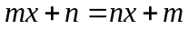，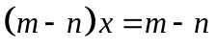，∵≠，∴＝1.
三.解答题
13.（1）将P（1，）代入，得＝1＋1＝2；
（2）由于P点坐标为（1，2），所以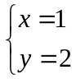．
（3）将P（1，2）代入解析式得，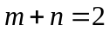；
将＝1代入得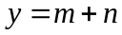，
由于，所以＝2，故P（1，2）也在上．
14.【解析】
解：（1）∵令y=0，则x=；令x=0，则y=3，∴A（，0），B（0，3）；
（2）∵OP=2OA，
∴P（3，0）或（﹣3，0），∴AP=或，
∴S_{△ABP}=AP×OB=××3=，或S_{△ABP}=AP×OB=××3=，即△ABP的面积或．
15.(1) ＝2400÷96＝25
设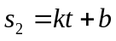，将（0，2400）和（25，0）代入得： 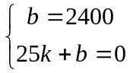 解得：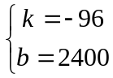
∴＝－96＋2400
（2）由题意得D为（22，0），设直线BD的函数关系式为：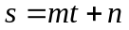
得：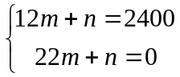解得：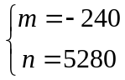 ∴＝－240＋5280
由－96＋2400＝－240＋5280解得：＝20， 当＝20时，＝480
答：小明从家出发，经过20在返回途中追上爸爸，这时他们距离家还有480.

